H.265/HEVC发展历程及关键技术综述
摘要：随着高清显示设备的发展和高清数字视频内容的日益增多，人们对于视频观看体验的要求也越来越高。新一代视频编码技术H.265/HEVC应运而生，作为新一代视频编码技术，H.265相对于其上一代H.264/AVC编码技术显示出了巨大的优越性。本文就H.265编码标准的关键技术进行了研究，介绍了其前一代H.264编码相关技术以及编码流程，分析了其升级为H.265编码的必要性，然后介绍了H.265的发展历史及研究现状，重点分析了H.265编码的改进以及其所采用的新的技术，同时与H.264进行了对比。最后介绍了人们对H.265所进行的改进。
关键字：H.265、技术研究、H.264、视频编码
Research on the key techniques of H.265/HEVC and its comparison with H.264/AVC
Abstract:With the development of high-definition display devices and the increasing number of digital video content, people are increasingly high demand for video viewing experience.The new generation of video encoding technology H.265/HEVC came into being, as a new generation of video encoding technology, H.265 relative to its last generation H.264/AVC encoding technology shows great superiority.In this paper, the key technologies of H.265 encoding standard are studied, the improvement of H.265 encoding and the new technology are analyzed, and compared with H.264, the advantages and disadvantages of these two technologies are summarized.
Keywords:H.265, technology research, H.264, video encoding

0 引言
2010年1月，ITU-T VCEC(Video Coding Experts Group)和ISO/IEC MPECMotion Picture ExpertsC roup)成立了联合组织JCT-VC (Joint CollaborativeTeam on Video Coding)，统一制定出下一代视频编码标准一H. 265。H. 265旨在“在带宽有限的环境下传输更高质量的网络视频”，只需要先前的一半带宽，即可播放质量近乎相同的视频。这也意味着人们手中常用的移动设备将可以直接通过网络在线播放全高清视频。由于H.265/HEVC视频压缩编码技术由H.264/AVC视频编码技术升级而来，其整体框架流程与H.264/AVC基本相同，只是在部分模块以及多数细节上有所提示。因此本综述将先介绍H.264/AVC的系统框架流程以及技术，分析了其升级为H.265编码的必要性，然后简述H.265/HEVC的发展历程以及研究现状，并就H.265/HEVC的关键技术进行研究，指出其相对于H.264改进的方面。

1 H.264简介及其采用关键技术概要

1.1 H.264简介
H.264的流程如图1所示。该标准和以前的标准一样，也是DPCM加变换编码的混合编码模式。但它采用“回归基本”的简洁设计，不用众多的选项，获得更好的压缩性能;同时它加强了对各种信道的适应能力，采用“网络友好”的结构和语法，有利于对误码和丢包的处理。H.264的应用目标范围较宽，以满足不同速率、不同解析度以及不同传输(存储)场合的需求，涵盖目前大部分的视频服务，如有线电视远程监控、交互媒体、数字电视、视频会议、视频点播和流媒体服务等。
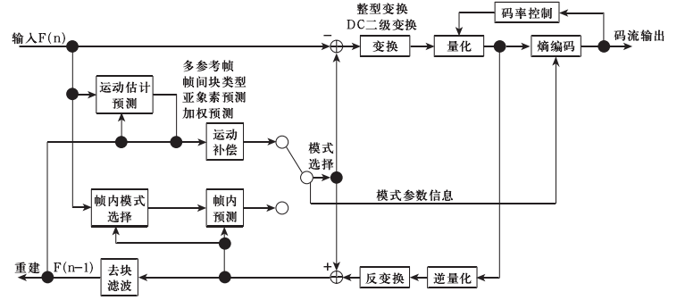
图1 H.264的宏块编码实现原理图

1.3 H.264的缺点及升级为H.265的必要性
H.264的草稿于2003年5月份就发布了，其后不断的更新也主要是一些特定应用场景的补充，几个主要的补充包括:2005年补充的用于更高像素点采样的Hi10 Profile,Hi422 Profile,Hi444 Profile,2007年补充的应用于异构网络的H .264-SVC (Scalable Video Coding),2009年补充的应用于3D立体数字视频的H.264-MVC (Multiview Video Coding)。
对于宏块级数字视频压缩的处理过程，H .264没有任何的修改，包括帧间预测、帧内预测、变换量化、嫡编码和去块效应处理过程，都还一直保持着2003年草稿发布时的实现方式。也就是说H .264核心压缩原理一直没有调整更新。 但是随着数字视频应用产业链的快速发展，特别是从2005年高清数字视频的普及应用开始，原有的标清数字视频应用已经快速走向淘汰，数字视频的应用格式从720 P到1 080 P，数字视频帧率从30 fps到60 fps,短短几年就不断的突破发展。站在H .264的角度观察高清数字视频相对于原来的标清数字视频，不只是分辨率的提升，还有以下的显著特点。
1)宏块个数的爆发式增加。以前的标清数字视频，比如PAL格式的标清为720 X 57 650 H z，每秒钟的宏块个数为:MBs_PAL/s=(720 X 576 X 25)/256=40500;但是一个720P 60 fps的数字视频，其每秒钟的宏块个数为MBs一720P60/s=(1280 X 720 X 60)/256=216000，是PAL数字视频的5.3倍;一个1080P 60 fps的数字视频，其每秒钟的宏块个数为MBs_1080P60/s=(1920/1088/60)/256=489600，是PAL数字视频12.1倍。
2)宏块内容复杂度的降低化。以前的标清数字视频，需要在一个有限的分辨率画面中包含尽可能多的画面内容，因此平均分配到一个宏块中的画面内容就会比较复杂，而进入高清数字视频之后，摄像头的摄像角度基本上没有太多的增加，但是由于分辨率的增加，因此平均分配到每个宏块中的画面内容相对会更加简单，如图2所示，左侧为低分辨率中一个宏块包含的内容，右侧为高分辨率下同样的内容分到多个宏块中了，相对来说每个宏块的内容复杂度已经大大降低，单个宏块的编码效率是可以提高的。
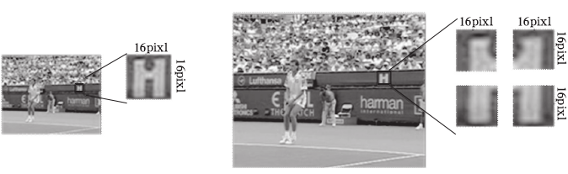
图2 宏块内容复杂度平滑图示
- 运动矢量数值的大幅度增加。相对于一个PAL (720/576)的标清数字视频，如果物体在两帧时间内从画面左侧高速运动到画面右侧，其运动矢量就是720，但是对于1080P (1920X 1080)的高清数字视频，如果物体在两帧时间内从画面左侧高速运动到画面右侧，其运动矢量就是1920了。如图3所示，左侧画面为一个水平分辨率为704的数字视频画面，右侧画面为一个水平分辨率为1280的画面。同样的运动场景，在左侧画面中，MV使用32就可以描述了，但是在右侧画面中，MV需要使用58才能描述该运动矢量。
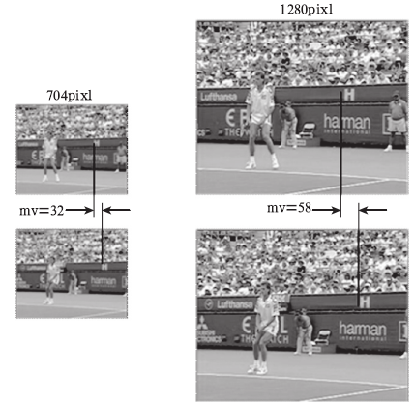
图3 运动矢量数值大幅度增加图示

2 H.265/HEVC发展历程技术改进

2.1 H.265发展历程
“高效视频编码”(HEVC)标准草案9于2012年10月由ITU T/ISO/IEC视频编码联合协作小组(Joint Collaborative Team on Video Coding JCT VC)发布，此后经过JCT VC的进一步修订，待批准的HEVC标准最终版本即将作为国际标准正式颁布。
2005年前后，ITU T(国际电联标准化局)的VCEG ( Video Coding Experts Group)开始着手在H264 / AV C的基础上为制定新一代视频压缩标准而进行高效视频压缩技术的研究和改进，称这一标准为H. 265或H. NGVC(Next}eneration Video Cod-ing)，建立了基于H. 264的JM ( Joint Model)参考软件的“IOTA" (I}ey Technical Areas)实验平台。同时，ISO/IEC的MPEG(Moving Picture Experts Group)也于2007年开始了类似的工作，研究高效视频编码标准，称之为(High Performance Video Coding HEVC同样在VCEG的KTA平台上实验。实验和验证工作持续了4年左右，直至2010年，由MPEG和VCEG成立了联合视频编码组(JCT VC)来共同开发这个新的视频编码标准，并正式命名为HEVC。HEVC的目标很清楚，提高视频编码效率，在相同的图像质量前提下，压缩率比H.264/AVC高档次(hi蜘profile)提高一倍;支持各类规格的视频，从QVGA (320 x 240)到1 080 p (1920 x 1080)，直至超高清视频4 320 p (7 980 x 4 320);在计算复杂度、压缩率、鲁棒性和处理延时之间妥善折中处理。
2010年JCT正式发出了提案征集(Call for Pro-posals,CfP)，同年4月JCT的第一次会议共收到27份提案，统一并确定了HEVC作为标准名称，公布了测试软件HM (HEVC Model)和标准草案文本。此后举行了多次JCT会议，对HEVC的技术内容进行不断改进、增删和完善。2012年2月JCT第8次会议通过了HEVC的CD(Committee Draft)版，同年7月JCT第10次会议通过了HEVC的第8版WD ( WorkingDraft)。目前，JCT的测试和验证表明，HEVC已经达到和部分超过了当初设定的技术指标，2013年1月完成HEVC的FD (Final Draft)版，并经表决通过成为正式国际标准。HEVC在ISO /IEC将成为MPEG-part2，而在ITU-T将成为H. 265。
在实际应用中，HEVC被越来越多的企业和行业所接受，如PPS、迅雷、优酷、爱奇艺、乐视等视频网站己能够提供HEVC的视频解码服务，通讯行业的华为、中兴，高通等也一直致力于HEVC的研究和相关编解码产品的研发。自HEVC出现以来，相关的产品和应用越来越多。
世界第一个HEVC编码器由爱立信公司于2012年8月发布，之后越来越多的企业开始推出各自的编码芯片和相关的解码器;
2012年9月，法国安特姆公司在欧洲广播电视展会上带来了一款HEVC编码器，能够支持3840X2160分辨率视频的编码;
2013年5月，日本广播公司NHK和三菱电机公司合作研制出世界上首款面向超高清视频的HEVC硬件编码器，这台大型设备由17块主板组成，通过支持并行处理可实现8K图像的实时稳定编码;
2013年12月，国内首台HEVC视频实时编码器在邢台问世，但其性能有待验证;
2014年4月，乐视发布4核//4K/HEVC硬解智能电视;融创天下发布了基于HEVC的端到端流媒体系统，同时英特尔与视骏科技达成战略合作，同意发挥各自在编解码软件和芯片硬件方面的优势，推动HEVC视频解决方案在国内的普及;
2014年5月，成都网影电器公司发布了支持4K超高清电视HEVC硬件解码的专用视频播放设备一超高清数字电视码流仪KBH;
2014年6月，联发科技发布了支持HEVC视频播放的平板电脑处理器;
2014年9月，苹果公司推出的新一代iPhone 6和iPhone 6 Plus，为通过蜂窝网络进行的FaceTime视频通话提供了HEVC编码和解码支持;东芝发布第一台支持4K超高清视频HEVC解码并经过DivX认证的电视，与此同时TCL集团和康佳集团也都确认将依据DivX HEVC技术以增强高清视频体验;此外海康威视和中兴力维也分别展示了各自的采用HEVC编码方式的高清网络摄像机;
2014年11月，微软确认Win10原生支持HEVC视频标准;海思半导体推出基于HEVC标准的超高清网络摄像机处理器;
2014年12月，华为发布了荣耀盒子，支持4K视频的HEVC编解码，数码视讯推出了基于HEVC的高清视频转码器、解码器，以及传输设备，广泛应用于高清视频直播领域;
2015年3月，华为再次推出了支持4K视频HEVC解码的新一代旗舰盒子M330，同时联发科和芯片供应商瑞显半导体也分别发布了支持HEVC解码的新产品，联发科推出的LSI实现了在智能手机上的视频HEVC解码，而瑞星推出的经DivX HEVC认证的智能电视控制器，实现了超高清电视机上高效率、高质量的4K流媒体视频的播放。

2.2 H.265编码流程框架

2.3 H.265关键技术
H.265作为新一代的编码技术，在对以往的技术进行升级的同时，还采纳了许多与以往不同的特性。主要包括以下几个方面。
（1）更加灵活高效的编码结构
在H.265标准中，将宏块的大小从H.264时的16×16变得更加多元，包括了4x4,8x8,16x16,32x32,64x64等多种尺寸，这些不同大小宏块的设立可以保证针对不同的图像细节特点动态的采用不同大小的宏块，从而提高编码效率。同时，为了进一步提升编码效率，利用了更加灵活方便的编码结构，包括变换单元(Transform Unit)、预测单元(Predict Unit)和编码单元(Coding Unit)。编码结构如图4所示。
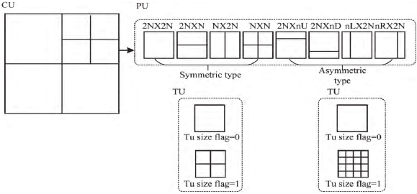
图4 H.265编码结构
其中变换单元是进行变换和量化的基本单元，预测单元是进行预测的基本单元，编码单元与H.264标准中宏块的概念相似，应用在编码的过程中。上述三个单元间的相互分离，使得变换、预测和编码间的处理环节更加灵活简便，同时也能够使各个单元更好地做好各自的任务。
（2）自适应变换技术RQT
RQT是一种自适应变换技术，是对H.264/AVC中ABT (Adaptive Block- size Transfa-m)技术的延伸和扩展该技术在帧间编码过程中河实现根据运动补偿块大小的不同，对变换块的大小自适应调整;在帧内编码过程中，可实现根据帧内预测残差特性的不同对变换块的大小自适应调整大块变换与小块变换相比较优势是能够提供更好的能量集中效果并且在量化后保留更多的图像细节劣势是量化后会产生更多的振铃效应因此，比较将要处理的变换块的特征启适应地选择变换块大小加图5所示，在能量集中、细节保留程度以及图像的振铃效应三个因素中选择折中的效果。
（3）运动矢量预测方式MVP
H .265标准增加了帧内预测方向将预测块的集合由空间域扩展到时间域和空间域两个方向依据域失真准则进行计算选择最佳的预测块使用该方法河得到平均6.1%的压缩增益厦杂图像的压缩增益甚至能提高到20%

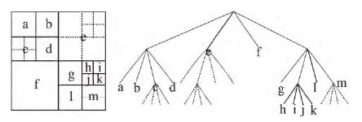
图5 自适应变换技术
（4）自适应环路滤波( Adaptive Loop Filter)
ALF在编解码环路内，位于SAO和Deblock之后，用来恢复重构图像以使重构图像与原始图像之间的均方误差值(MSE)达到最小。ALF的系数是在帧级进行计算和传输的，能够在整幅帧中应用ALF，也可以对基于块的部分区域进行ALF。
（5）采样点自适应偏移(Sample Adaptive Offset)
SAO采取的方法是对重建图像进行分类在分类后的图像像素值中加减偏移量,保证了图像的差异性，减少了失真提高压缩率，减少少码流。
（6）并行化运算设计
目前，芯片架构己经从简单的单核向着多核并行方向发展，所以为了实现能够适应并行化程度较高的芯片，H.265标准采用了许多并行运算的改进方法，主要有以下几个方面：
I.Tile
如图6所示，将图像用水平和垂直的边界划分为许多行和列，Tile就是这样划分出来的一个矩形区域，在每一个Tile中含有整数个LCU (Largest Coding U-nit，这些Tile之间能够互相独立存在，从而实现并行处理。
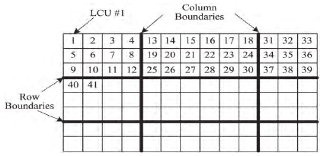
图6 Title的划分示意图

II.Entropy Slice
Entropy Slice能够在一个Slice中再划分为多个Entropy Slices，见图7。其中每个Entropy Slice都能够独立地进行编解码操作，进而提升了编解码器的并行处理效率。
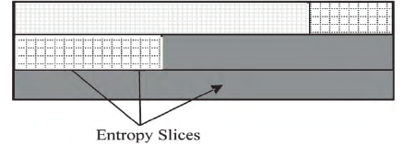
图7 每一个Slice能够划分为多个Entropy Slices
III. WPP (Wavefront Parallel Processing)
在上一行中，当第二个LCU处理完后，就开始初始化当前行中第一个LCU的墒编码(CABAL)概率状态参数，如图8所示。所以，一旦上一行中的第二个LCU处理完毕，就能够对当前行进行编解码操作，从而进一步地提高编解码器的并行处理能力。
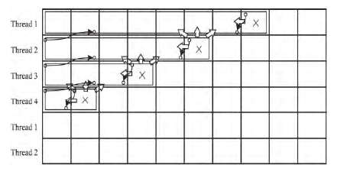
图8 WPP示意图

2.3 H.265与H.264所采用的关键技术的对比
表1 H.264和H.265关键特性对比
 | H.264 | H.265
MB/CU大小 | 4×4 16×16 | 4 ×4 64 ×64
亮度插值 | Luma-1/2像素(1,-5,20,20,-5,1)  Luma-1/4像素(1,1) | Luma-1/2像素(-1,4--11,40,40,-11,4,-1)  Luma-1/4像素(-1,4,-10,57,19,-7,-3,-1)  Luma-1/4像素(-1,3,-7,19,57,-10,4,-1)
MVP预测方法 | 空域MVP预测 | 空域+时域MVP预测AMVP/Merge
亮度Intra预测 | 4×4 8×8 16×16；9/9/4模式 | 34种角度预测+Planar预测 DC预测
色度Intra预测 | DC,Horizontal，Vertical，Plane | DM,LM,planar,Vertival, Horizontal, DC, diagonal
变换 | DCT 4×4/8×8 | DCT4×4/8×8/16×16/32×/32  DST4×4
去块滤波器 | 4×4和8×8边界Deblock滤波 | 较大的CU尺寸，4×4的边界不进行滤波
相对于H.264来说，H. 265标准较大幅度地提升了算法复杂性，以此取得更好的压缩性能。H. 265标准在很多方面上做了较大程度的优化，具体改进如表1所示。

2.4 H.265所面临的挑战
前面介绍了HEVC的主要特性及与H.264的不同之处。HEVC在H.264的基础上通过采用更多新的技术，达到了非常优异的压缩效率，表现在压缩比、图像质量、网络的适应性及扩展兼容性等诸多方面。而且它是一种新兴的编码体系，不断地在改进和提高中，有着十分光明的应用前景。
但是尽管如此，HEVC还是有着其自身的不足。首先它在某些应用场合的性能还有待提高，如3D图像压缩、快速帧间运动估计、无损压缩等。很多学者都在从事这些方面的优化和改进，取得了一定的成果。未来还需要进一步的研究。
另外，HEVC的编码复杂度相当高。当前阶段，要在常规微处理器平台上满足如此巨大的计算量，实现高分辨率、高图像质量、高实时性的视频编码应用是比较困难的。该因素也在一定程度上制约了HEVC的广泛应用，这也是目前HEVC市场占有率不是很高的一个原因。

3 H.265/HEVC研究及改进现状
由于2.4中所列举的原因，HEVC存在许多亟待改进的方面，本节将列举出当前对HEVC进行的改进，并分析其改进的方面以及效果。

3.1 针对帧内预测编码的优化
针对 H.264 帧内预测的高计算复杂度，已有众多学者提出了优化改进的方法。文献[5]提出了一种基于二维直方图的快速帧内预测算法，在帧内预测之前对宏块预判，减少预测算法复杂度，提高视频压缩编码效率。文献[6]利用预测图中相邻模式及次优模式与最优模式的相关性特点，对帧内预测模式进行选择，提出了一种基于 Intra4×4 的快速模式选择算法，减少了帧内预测的候选模式数。文献[7]通过对前 4×4 块帧内预测方向度量，利用相邻块和相邻方向预测模式的相关性进行帧内模式预测。文献[8]利用帧内预测模式与视频图像块纹理方向的相关性提出了一种快速帧内预测算法， 使用 Sobel 算子计算出视频图像中纹理最强的方向，在纹理最强方向和与该方向最接近的 2 个方向以及 DC 方向模式搜索最优的预测方向， 将 H.264 中的 9 种帧内预测方向减少为 4 种预测方向，从而大量节省计算时间。
同样，针对 HEVC 帧内预测的高计算复杂度问题，文献[10]采用反向预测顺序进行色度分量预测生成深度图和候选预测模式集合，再进行亮度分量帧内预测，以降低 HEVC帧内预测计算复杂度。文献[9]利用 HEVC 四叉树编码的特点，缩短预测像素与参考像素之间的距离，提高帧内预测精度。这种短距离帧内预测方向能大幅提高细节丰富的图像的帧内预测精度，从而提高编码效率。

3.2 针对帧间预测编码的优化
目前, 已有的 HEVC 快速帧间模式选择算法借鉴了 H.264 快速帧间模式选择算法, 主要有如下 3 类:① CU划分的问题上，根据图像的运动特征, 对运动平缓的块使用大尺寸的预测模式, 对运动剧烈的块使用小尺寸的预测模式; ② 根据预测模式的时空相关性, 即利用时空相邻块的预测模式, 预测当前帧间模式; ③ 根据预测模式选择的统计规律, 跳过了某些极少被选为最佳模式的预测模式。
在针对提高编码单元(CU)划分效率的有关问题上，人们进行了大量的研究，文献[12]提出了借助图像梯度信息提前选择 CU 深度范围的快速选择算法。文献[13]将率失真(Rate-Distortion, RD)代价作为提前终止 CU 划分的条件。 文献[14]根据统计结果，提出在 CU 层上提前终止划分的优化算法。文献[15]通过分析时空相关 CTU 的深度信息，减少深度搜索范围。文献[16]首先基于 Sobel 边缘检测算子缩小 CU遍历的深度范围，然后计算 RD 代价函数的阈值并以此提前终止 CU 的划分。文献[17]利用 CU 的四叉树特点和其时空相关性提出了 3 种自适应模式选择策略。文献[18]根据时域上相邻两帧相同位置编码单元 PU 模式间的相关性，跳过 CU 的某些冗余划分模 式 。 文 献[19] 提 出 一 种 PMD(Pyramid Motion Divergence)算法来进行 CU 划分模式的判定。文献[20]算法跳过前一帧或者相邻 CU 中较少使用的划分模式，根据 CU 特性来跳过某些划分。

3.3 针对编码参数的优化
文献[21] 提出了一种基于神经网络的视频量化参数选择，利用已编码帧信息对当前帧的量化参数计算进行调整。神经网络模型选取当前帧的目标比特、 当前帧的 MAD 和前一帧编码的 QP 和实际比特数作为输入，输出值经过反归一化及取整处理对视频进行量化。编码时使用该方法在保证码率精确度和平均 PSNR 值基本不变的情况下，减小了 PSNR 的波动。

4 结束语
本文通过对视频编码技术从H.264到H.265的升级历程的概述，介绍了其改进的方面以及优劣对比，提出了H.265视频编码标准优化的必要性，接着介绍了对其优化的方向，从而为接下来的研究奠定了基础。
参考文献
[1] 刘国梁. 从H.264向H.265的数字视频压缩技术升级. 铁路通信信号工程技术(RSCE)，2011年6月，第8卷第3期：43-47
[2]安 然，王浩全，张秀林，刘 玉. 下一代视频编码标准H.265的核心技术研究.计算机技术与发展，2014年4月，第24卷第4期：210-213
[3] Sullivan G J, Ohm J R, Han W J, et al. Overview of the High Efficiency Video Coding (HEVC) Standard[J]. IEEE Transactions on Circuits & Systems for Video Technology, 2012, 22(12):1649-1668.
[4] 王建富. H.265/HEVC编码加速算法研究[D]. 中国科学技术大学, 2015.
[5] 谢 晶, 贾克斌. 一种基于二维直方图的 H.264/AVC 快速帧内预测判决算法[J]. 电子与信息学报, 2005, 27(7): 1053-1057
[6] 王维哲, 周 兵, 张行进. H.264 编码中的帧内预测模式选择算法[J]. 计算机工程, 2008, 34(2): 226-228, 231
[7] 王启文, 黄东军. H.264 中 4×4 块的快速帧内预测算法[J].计算机工程, 2010, 36(2): 217-219
[8] Pan F, Lin X, Rahardja S, et al. Fast Mode Decision Algorithmfor Intra Prediction in H.264/AVC Video Coding[J]. IEEE Transactions on Circuits and Systems for Video Technology,2005, 15(7): 813-822
[9] Chen Weijing, Su Jia, Li Bin, et al. Reversed Intra PredictionBased on Chroma Extraction In HEVC[C]//Proc. Of International Symposium on Intelligent Signal Processing and Communications Systems. [S. l.]: IEEE Press, 2011: 1-5.
[10] 李元, 何小海, 钟国韵,等. 一种基于时域相关性的高性能视频编码快速帧间预测单元模式判决算法[J]. 电子与信息学报, 2013, V35(10):2365-2370.
[11] 胡锦雯, 滕国伟, 成益龙,等. 基于运动特征的HEVC快速帧间预测算法[J]. 上海大学学报自然科学版, 2013, 19(3):245-249.
[12] 罗霁. HEVC 快速CU 大小选择与SKIP 模式早期判断算法[D].[硕士论文], 西安电子科技大学, 2014
[13] ZHANG Hao and MA Zhan. Fast intra mode decision for highefficiency video coding[J]. IEEE Transactions on Circuits andSystems for Video Technology, 2014, 24(4): 660-668. doi:10.1109/TCSVT.2013.2290578
[14] 张和仙. 下一代视频编码标准 HEVC 帧间预测优化算法研究[D]. [硕士论文], 西安电子科技大学, 2013.
[15] ZHANG Yongfei, WANG Haibo, and LI Zhe. Fast coding unitdepth decision algorithm for inter frame coding in HEVC[C].Data Compression Conference (DCC), Snowbird, 2013:53-62.
[16] 齐美彬, 陈秀丽, 杨艳芳, 等. 高效率视频编码帧内预测编码单 元 划 分 快 速 算 法 [J]. 电 子 与 信 息 学 报 , 2014, 36(7):1699-1705. doi: 10.3724/SP.J.1146.2013.01148.
[17] SHEN Liquan, ZHANG Zhaoyang, and LIU Zhi. Adaptiveinter-mode decision for HEVC jointly utilizing inter-level andspatiotemporal correlations[J]. IEEE Transactions onCircuits and Systems for Video Technology, 2014, 24(10):1709-1722. doi: 10.1109/TCSVT.2014.2313892.
[18] 李元, 何小海, 钟国韵, 等. 一种基于时域相关性的高性能视频编码快速帧间预测单元模式判决算法[J]. 电子与信息学报,2013, 35(10): 2365-2370. doi: 10.3724/SP.J.1146.2013.00028.
[19] XIONG Jian, LI Hongliang, WU Qingbo, et al. A fast HEVCinter CU selection method based on pyramid motiondivergence[J]. IEEE Transactions on Multimedia, 2014, 16(2):559-564. doi: 10.1109/TMM.2013.2291958.
[20] SHEN Liquan, LIU Zhi, ZHANG Xinpeng, et al. An effectiveCU size decision method for HEVC encoders[J]. IEEETransactions on Multimedia, 2013, 15(2): 465-470. doi:10.1109/TMM.2012.2231060.
[21] 祝建英, 夏哲雷, 殷海兵,等. 基于神经网络的视频编码量化参数选择算法[J]. 电视技术, 2012, 36(19):40-43.

